 |  | 

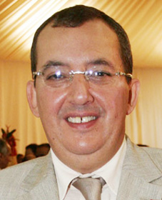
Une délégation marocaine au Mexique
Le ministre de l'Aménagement du territoire, de l'Eau et de l'Environnement, Mohamed El Yazghi, est à Mexico, à la tête d'une importante délégation marocaine pour prendre part aux travaux du 4ème Forum mondial de l'eau, prévu du 16 au 22 mars, autour du thème "Des actions locales pour un défi global". La délégation marocaine à ce Forum est composée notamment de Abdelkébir Zahoud, secrétaire d'Etat chargé de l'Eau, Mehdi Benzekri, secrétaire général du secrétariat d'Etat chargé de l'Eau, Ali Fassi Fihri, Directeur général de l'Office national de l'eau potable (ONEP) et de directeurs aux ministères de l'Aménagement du territoire, de l'Eau et de l'Environnement et de l'Agriculture, du Développement rural et des Pêches maritimes.

